*OBJECT-ORIENTED PROGRAMMING*

*HY-252 PROJECT 2021-2022*

|  |  |
| --- | --- |
| PayDay |  |
|  |  |
| **14/12/2021**  Λέσι Σκελζεν |  |

**Περιεχόμενα**

**1.** **Εισαγωγή..........................................................................................3**

**2.** **Η σχεδίαση και οι Κλάσεις του πακέτου Model.................................3**

**3.** **Η σχεδίαση και οι Κλάσεις του πακέτου Controller...........................8**

**4.** **Η σχεδίαση και οι Κλάσεις του πακέτου View...................................10**

**5.** **Η αλληλεπίδραση μεταξύ των κλάσεων-Διαγράμματα UML.............12**

**6. Αναφορά Β Φάσης............................................................................13**

**Σελίδα 2**

**1.** **Εισαγωγή**

Η υλοποίηση της εργασίας θα βασιστεί πάνω στο μοντέλο MVC (Model View Controller). Σκοπός του MVC είναι να μοιράσουμε το πρότζεκτ σε τρία κομμάτια.

Πρώτων το Model, οπου βρίσκονται τα δεδομένα της εργασίας μας. Δεύτερων το View οπου έχουμε την γραφική απεικόνηση, και τέλος το Package Controller ο οποίος συνδέει τα άλλα δυο μαζί.

**2.** **Η σχεδίαση και οι Κλάσεις του πακέτου Model**

**Όπως είπαμε στην εισαγωγή οι κλάσεις του πακέτου Model χρεισημοποιούνται**

**για την διαχείρηση των δενομένων της εργασίας μας. Παρακάτω θα δούμε τις κλάσεις μας και τις μεθόδους όπου θα υλοποιούν στη συνέχεια.**

* class Player

**Σε αυτή τη κλάση έχουμε όλες τις πληροφορίες που θα χρειαστούμε για**

**τους δύο παίχτες του παιχνιδιού, όπως τα ονόματά τους, τον μήνα αλλά**

**και την μέρα στην οποία βρίσκονται μεσα στο παιχνίδι, τα χρήματα που**  **διαθέτουν, τους λογαριασμούς που δεν εχουν εξωφλήσει αλλά και τα**  **δάνεια που εχουνε πάρει. Τέλος διαθέτουν μια στοίβα οπου θα**  **αποθηκεύονται οι κάρτες συμφωνίας που θα αγωράζουν, όπως και μια**  **boolean μεταβλιτή *turn* η οποία θα είναι αληθής σε όποιον παίχτη έχει**  **σειρά να παίξει.**

**Σελίδα 3**

**Αρχικά έχουμε τον *constructor* της κλάσης μας οπου αρχικοποιούνται**  **όλες οι μεταβλητές του παίκτη.**

**Συνεχίζοντας με τις μεθόδους της κλάσης μας, έχουμε την μέθοδο** SetMoney() στην οποία θα επεξεργαζόμαστε τα χρήματα του κάθε παίκτη. Επόμενη έρχεται η κλάση SetBill() στην οποία θα επεξεργαζόμαστε τους ανεξόφληστους λογαριασμούς του κάθε παίκτη. Όπως οι προηγούμενες δύο έτσι έχουμε και τη μέθοδο SetLoan() όπου επεξεργαζόμαστε τα δάνεια του παίχτη. Όσο αφορά τις μεθόδους όπου επεξεργαζόμαστε τα δεδομένα του παίκτη έχουμε ακόμη δύο, τις SetD_Cards()

**(όπου θα ασχοληθούμε με τις κάρτες συμφονίας του παίκτη)**  **και** SetTurn() όπου θα σημειώνουμε αν ο παίκτης έχει σειρα να παίξει η όχι.

**Επιπρόσθετα, για την κάθε μεταβλητή με τα δεδομένα του παίκτη**  **έχουμε και μια μέθοδο η οποία θα μας επιστρέφει τη τιμή αυτής της**  **μεταβλιτής αφού είναι ιδιοτικές. Οι μεθόδοι αυτές είναι οι εξής:**

GetPlayerMonth(), GetPlayerDay(), GetMoney(), GetBill(),

GetLoan(), Get_dealCards_stuck(), GetTurn().

**Τέλος έχουμε την μέθοδο** HasThePlayerFinished() όπου θα μας λέει αν ο παίκτης έχει τελειώσει τη σειρά του η όχι.

**Σελίδα 4**

* class DealCards

**Σε αυτήν τη κλάση αποθηκεύουμε όσα χρειαζόμαστε για τις κάρτες**  **συμφωνίας. Αρχικά έχουμε ένα String το οποία θααποθηκεύει την εικόνα**  **της κάθε κάρτας. Έπειτα, στο κομμάτι των μεταβλητών έχουμε την**  **μεταβλιτή** *BuyPrice* η οποία συμβολίζει την τιμή αγωράς της κάρτας και την μεταβλιτή *SellPrice* η οποία συμβολίζει την τιμή πώλισης της κάρτας.

**Όσο αφορά τις μεθόδους που θα χρεισημοποιήσουμε σε αυτην τη**  **κλάση είναι οι** SetBuyPrice() και SetSellPrice(), οι οποίες είναι υπεύθυνες για την επεξεργασία των δύο τιμών. Εξίσου έχουμε τις μεθόδους GetBuyPrice() και

GetSellPrice(), οι οποίες μας επιστρέφουν αυτές τις δύο τιμές.

**Κλείνοντας με αυτή τη κλάση, εχουμε ακόμη τρείς μεθόδους. Η**

CardTitle(), η οποία επιστρέφει τον τίτλο της κάθε κάρτας συμφωνίας, η CardString(), η οποία επιστρέφει την πρόταση της κάρτας και τέλος την μέθοδο CardIcon(), η οποία επιστρέφει την εικόνα πάνω στη κάθε κάρτα.

* class Jackpot

**Η συγκεκριμένη κλάση είναι αρκετά απλή καθώς περιέχει μόνο την**  **ακαίρεα μεταβλιτή** *money,* **έναν Constructor στον οποίο**  **αρχικοποιήται η μεταβλιτή money με 0, μια**  **μέθοδο**

setMoney() στην οποία επεξεργαζόμαστε την μεταβλιτή money και τέλος την μέθοδο getMoney() η οποία επιστρέφει την τιμή της μεταβλιτής *money.*

**Σελίδα 5**

* interface MessageCards

**Στο συγκεκριμένο *Interface* έχουμε ότι χρειάζεται για την υλοποίηση των καρτών μυνημάτων.**

**Αρχικά έχουμε την μέθοδο** GetCardNumber() η οποία υπάρχει κυρίως για να βοηθήσει τον προγραμματιστή, η μέθοδος αυτή επιστρέφει έναν αριθμό από το 1 εως το 6 όπου ο κάθε αριθμός αντοιστιχεί σε μια από τις 6 διαφορετικές κάρτες μυνημάτων. Έπειτα έχουμε την μέθοδο getMoney()

**η οποία θα επιστρέφει έναν αριθμό τον οποίο η κάθε καρτα θα περιέχει, είτε αυτος είναι για χρέωση ή κέρδος του παίκτη. Μια ακόμη μέθοδος είναι η** CardTitle() όπου θα επιστρέφει τον τίτλο της κάθε κάρτας. Συνεχίζουμε με την μέθοδο ButtonString() η οποία μας επιστρέφει το σχόλιο που είναι γραμμένο στο κουμπί της κάρτας. Μια από τις τελευταίες μεθόδους που έχουμε είναι η CardString() η οποία μας επιστρέφει το σχόλιο που είναι γραμμένο στο κύριο μέρος της κάρτας. Τέλος έχουμε την μέθοδο

CardIcon() όπου μας επιστρέφει την εικόνα πάνω στην κάρτα.

* **Τελειώνοντας με αυτό το πακέτο, εχουμε ακόμη 6 κλάσεις οι οποίες υλοποιούν τις μεθόδους του παραπάνω *Interface.***
  1. class Advertisement
  2. class Charity
  3. class GetFromNeighbor
  4. class MoveToCard
  5. class PayBill
  6. class PayTheNeighbor

**Σελίδα 6**

**UML_Diagram του πακέτου Model**

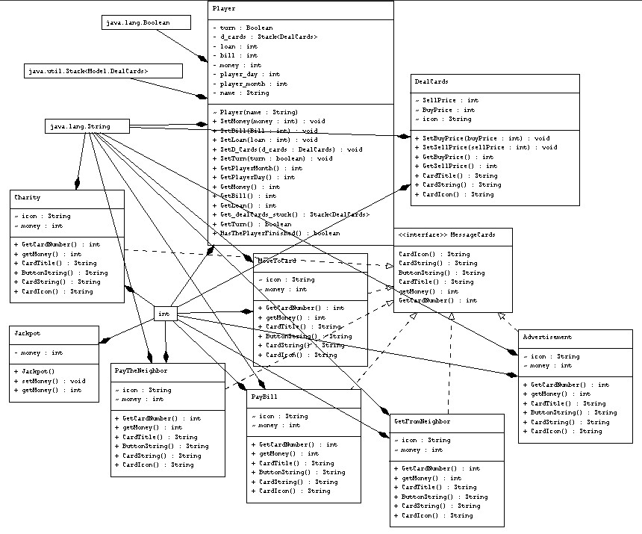

**Σελίδα 7**

**3.** **Η σχεδίαση και οι Κλάσεις του πακέτου Controller**

**Όπως είπαμε στην εισαγωγή οι κλάσεις του πακέτου Controller χρεισημοποιούνται για την διασύνδεση μεταξύ των πακέτων Model και View. Παρακάτω θα δούμε τις κλάσεις μας και τις μεθόδους όπου θα υλοποιούν στη συνέχεια.**

* class Controller

**Στην κλάση αυτή (η οποία είναι η μοναδική του πακέτου), έχουμε**  **την μέθοδο** RollTheDice(), η οποία μας δείχνει το αποτέλεσμα μετα από τη ρήψη του ζαριού. Επίσης έχουμε την μέθοδο

FirstToPlay() η οποία με τυχαία επιλογή θα μας δείξει ποιος θα είναι ο πρώτος παίκτης που θα παίξει. Έπειτα έχουμε την μέθοδο NoOfMonths() η οποία με τυχαία επιλογή θα μας δώσει το αποτέλεσμα του πόσους μήνες θα διαρκεί το παιχνίδι. Άλλη μια μέθοδος που έχει αυτή η κλάση είναι η

MixTheCards(), όπου θα ανακατέβονται οι κάρτες του παιχνιδιού. Στη συνέχεια, έχουμε την μέθοδο

PlayerInitialization() η οποία θα φτιάχνει τους δυο παίκτες και θα τους αρχικοποιεί κατάλληλα. Έχουμε επίσης την μέθοδο TableInitialization() στην οποία θα αρχικοποιήτε το τραπέζι του παιχνιδιού, όπως θέσεις για κάρτες κλπ. Η WonTheJackpot() είναι μια από τις τλευταίες μεθόδους της κλάσης αυτής και η λειτουργία της είναι να προσθέτει τα λεφτά του Jacpot στον παίκτη που τα κέρδισε. Τέλος, έχουμε την μέθοδο SetWinner() η οποία θα βγάλει ώς αποτέλεσμα τον νικητή του παιχνιδιού.

**Σελίδα 8**

**UML_Diagram του πακέτου Controller**

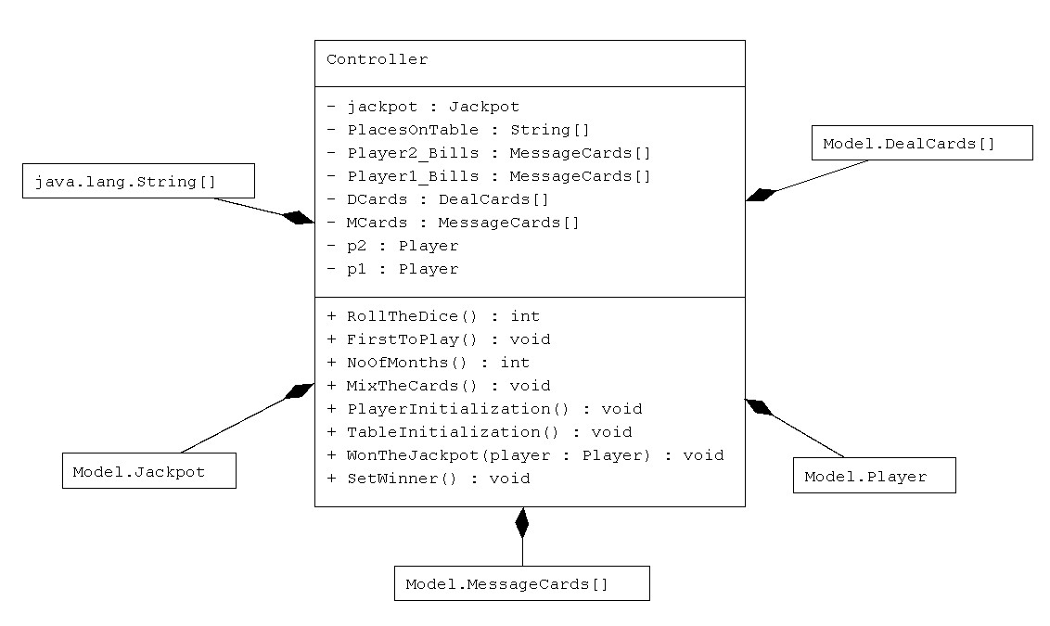

**Σελίδα 9**

**4.** **Η σχεδίαση και οι Κλάσεις του πακέτου View**

**Όπως είπαμε στην εισαγωγή οι κλάσεις του πακέτου View χρεισημοποιούνται για την γραφική απεικόνηση του πρότζεκτ μας. Παρακάτω θα δούμε τις κλάσεις μας και τις μεθόδους όπου θα υλοποιούν στη συνέχεια.**

* class GUI

**Όπως και στο πακέτο του Controller ετσι και εδώ έχουμε μια μόνο**  **κλάση. Στη κλάση αυτή υπάρχει ενας *constructor*** GUI() ο οποίος θα ασχοληθεί με κάποιες αρχηκοποιήσεις και το Frame μας. επίσης έχουμε την μέθοδο LabelInitialization() η οποία θα δημιουργει τα Label μας. Τέλος, έχουμε την μέθοδο

actionPerformed(), η οποία θα εκτελει τη λειτουργία των κουμπιών του παιχνιδιού.

**Σελίδα 10**

**UML_Diagram του πακέτου Controller**

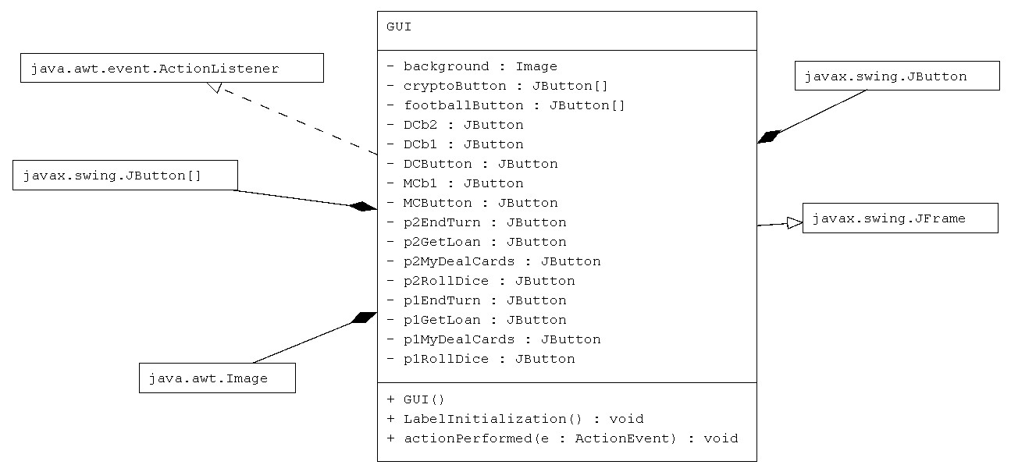

**Σελίδα 11**

**Συνολικό Διαγράμματα UML**

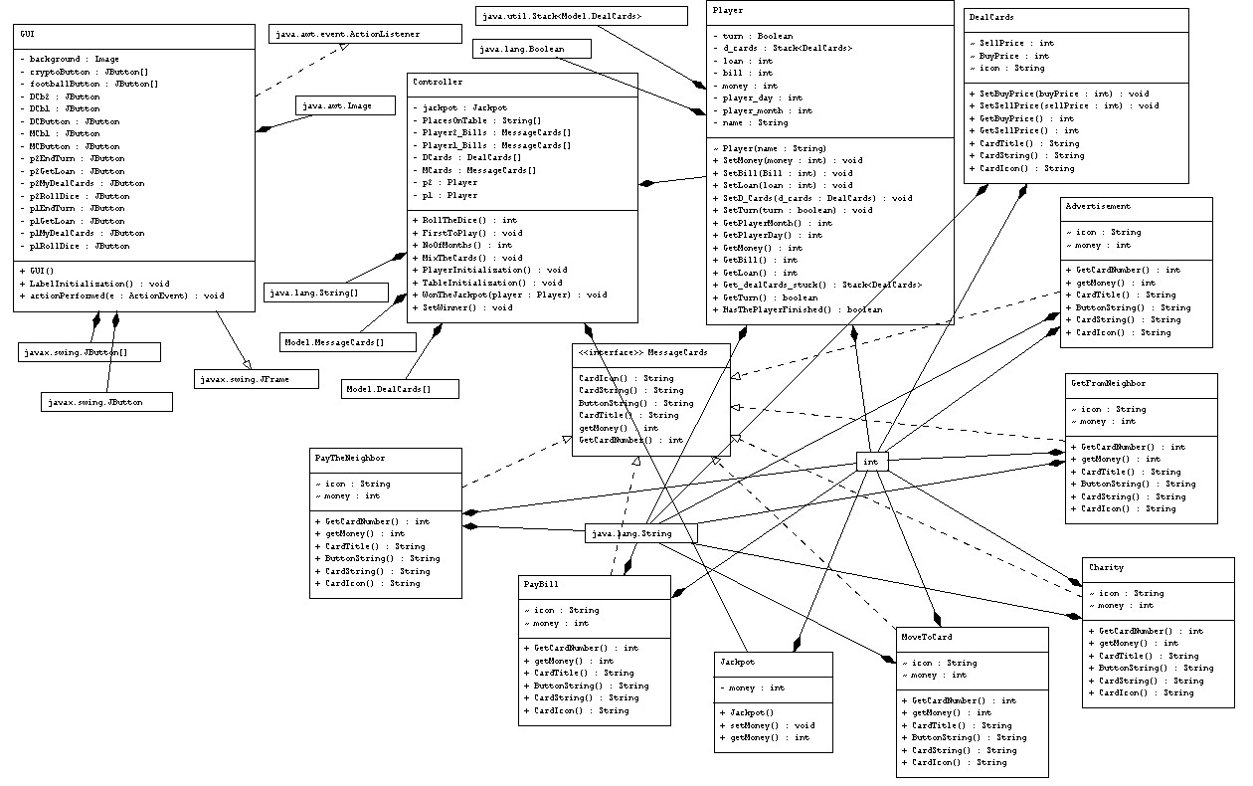

**Σελίδα 12**

**Σχόλια:**

**Υπάρχουν ακόμα αρκετέ κλάσεις οι οποίες λείπουν από το πρότζεκτ οι οποίες θα συμπληρωθούν στη συνέχεια καθώς θα βλέπω πιο πολλές λεπτομέριες.**

**Αναφορά Φάσης Β**

**Στην φάση αυτή έχουν προστεθεί αρκετές ακόμα μεθόδοι, κυρίως στις κλάσεις controller και GUI, επίσης έχω αφαιρέσει**

**Τις μεθόδους getCardNumber και getMoney απο την κλάση Advertisement.**

**Στο πρότζεκτ υπάρχουν διαδικασίες που δεν έχουν υλοποιηθεί ακριβώς ή και καθόλου.**

* **Μια από αυτές είναι η θέση PayDay, όπου δεν πληρώνει ο παίκτης τους λογαριασμούς διότι δεν έχουν υλοποιηθεί, αλλά τα υπόλοιπα λειτουργούν κανονικά.**
* **Δεν έχουν υλοποιηθεί επίσης οι θέσεις Found a Buyer, Familly Casino night, Radio Contest, Lottery and Yard sale.**
* **Τέλος, όταν ο παίκτης τραβάει μια κάρτα η κάρτα αυτή εμφανίζεται αλλά δεν υπάρχει υλοποίηση ως προς το τι πρέπει να κάνει ο παίκτης με αυτή.**

**Προβλήματα Β Φάσης**

**Ένα πρόβλημα που αντιμετόπησα στη Β Φάση είναι το μέγεθος των εικόνων δεν εφαρμοζαν όπως πρεπει πάνω στα Label, οπότε αλλαξα το μέγεθός τους σε μια online εφαρμογή και τα προσάρμοσα στα κατάλληλα pixels .**

**Επίσης ένα ακόμα πρόβλημα που δεν έχει αντιμετοπηστεί είναι η δημιουργεια του .Jar αρχείου, καθως δεν εβρισκε τις εικώνες. Οπότε μπορώ να τρεξω το προτζεκτ μόνο αν κάνω run main.**